Společnost PPG se značkami Primalex a Balakryl představila Limitless, barvu roku 2024
Teplý, medově béžový odstín odráží poptávku po jemnějších barvách

Praha, 5. září 2023 – ⁠Společnost PPG vyhlásila barvou roku 2024 pastelovou Limitless. Tento medově béžový tón vychází z preferencí zákazníků a představuje odklon od výrazných barev. PPG, globální výrobce barev a nátěrových hmot, odstín Limitless (PPG1091-3) představí i v produktech od svých značek Balakryl a Primalex.
„Po celém světě zaznamenáváme přechod od chladnějších a sytých tónů ke světlejším, teplejším odstínům červené, žluté a béžové,“ řekla Silvia Dyrcová, senior marketing manager PPG, Architectural Coatings. Moderní neutrální barva Limitless se dobře kombinuje s dalšími pastelovými i výraznějšími odstíny. Jak naznačuje její název, nahrazuje chladné modré a zelené tóny populární v posledních letech, které vycházely z inspirace přírodou.

„Očekáváme, že teplé neutrální odstíny postupně nahradí chladné tóny, například šedou, a to jak v segmentu zákazníků, kteří si barvy vybírají, tak i v preferencích designerů a profesionálních malířů,“ doplnila Silvia Dyrcová.

Limitless se dobře kombinuje s teplými i studenými barvami, jako jsou stínovaná bílá, jemné pastely, zemité neutrální barvy, tóny vzácných kamenů a květinové odstíny. Hodí se také k oblíbeným černým a mosazným kovům i stříbrným a bronzovým povrchovým úpravám.

Do odstínu Limitless lze tónovat jak fasádní a interiérové nátěry Primalex, tak krycí barvy Balakryl. Díky své jemnosti lze barvu roku 2024 použít do všech prostorů, kterým je potřeba dodat novou svěžest. V interiéru se hodí na všechny čtyři stěny, ale i akcentové stěny, obložení, dveře a skříně. Nemusíte se bát s ní vymalovat ani strop nebo ji použít na dekorativní malby. Vynikne také na fasádě domu, vstupních dveřích či okenních rámech.

Další inspiraci na kombinaci barev objevujte ve vzorníku Voice of Colour.

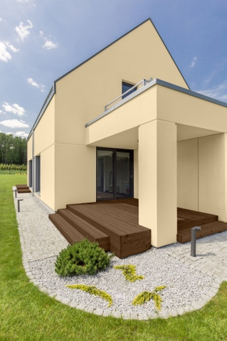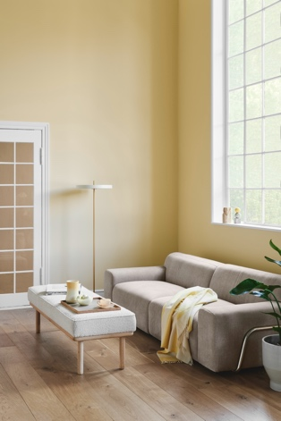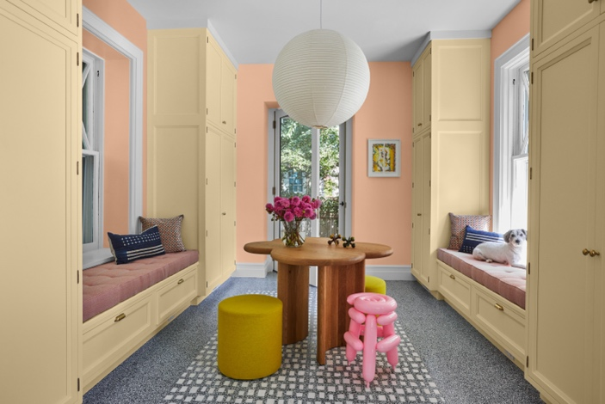

PPG: WE PROTECT AND BEAUTIFY THE WORLD®
Společnost PPG (NYSE:PPG) každý den vyvíjí a vyrábí barvy, nátěrové hmoty a speciální materiály, kterým zákazníci důvěřují již 140 let. Se sídlem v americkém Pittsburghu působí ve více než 70 zemích a v roce 2022 zaznamenala čisté tržby ve výši 17,7 miliardy dolarů. Našim zákazníkům pomáháme překonávat i ty největší překážky v podobě kreativních a inovativních řešení. Obrací se na nás zákazníci z oblasti stavebnictví, spotřebního zboží, průmyslu, dopravy a z trhů s náhradními díly a příslušenstvím. Více informací o PPG najdete na adrese www.ppg.com.
We protect and beautify the world a logo PPG jsou registrované ochranné známky vlastněné PPG Industries Ohio, Inc.
Primalex® a Balakryl® jsou ochrannou známkou vlastněnou PPG Deco Czech a.s.

O značce Primalex
Základem sortimentu značky Primalex jsou malířské nátěry, které si získaly oblibu jednoduchou aplikací, velkým výběrem druhů a především trvale stabilní kvalitou, která je vedle vlastní laboratoře kontrolována také organizací ITC Zlín. Primalex je jednou z mála značek, jež zavedla certifikaci podle systémů ISO 9001, ISO 14001 a OHSAS 18001 společně, a získala tak Zlatý certifikát pro integrovaný systém řízení. Obdržela také mezinárodně uznávané certifikáty IQNet. Primalex dodává na trh kompletní spektrum nátěrových hmot zahrnující vnitřní malířské nátěry, fasádní barvy, omítky a barvy na kov i dřevo. Disponuje sítí více než 400 tónovacích center pro tónování nátěrových hmot. Ta je nejširší v rámci České i Slovenské republiky s ideální dostupností pro spotřebitele ve všech regionech. Primalex je držitelem mezinárodního ocenění Superbrands a řadí se tak mezi nejlepší a nejsilnější značky ve svém oboru.
Podrobnější informace získáte na www.primalex.cz. Primalex najdete i na Facebooku, Instagramu a YouTube.

O značce Balakryl
Dnes již legendární značka nátěrových hmot Balakryl se zrodila v polovině 80. let minulého století. Na konci roku 1985 byla v závodu Tebas zastavena výroba rozpouštědlových barev a výrobní program se zaměřil na ekologické disperzní nátěrové hmoty. Raketový start zaznamenaly v roce 1987, kdy byla představena nová barva – Balakryl V 2045, která si brzy získala velkou oblibu u zákazníků. Od 6. dubna 2009 patří značka Balakryl pod křídla společnosti PPG.
Více se dozvíte na www.balakryl.cz. Balakryl najdete i na sociálních sítích Facebook, Instagram, YouTube, Pinterest a TikTok.

Pro více informací, prosím, kontaktujte:
Barbora Blahnová, doblogoo
barbora@doblogoo.cz
+420 771 172 460

